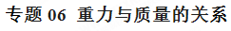
一、重力与质量的关系
1.重力：G＝mg
2.物理意义：物体所受的重力跟它的质量成正比。
3.方向：重力的方向总是竖直向下。
二、重力与质量的关系的考查点
1.重力的由来
- 万有引力：宇宙间任何两个物体，大到天体，小到灰尘之间，都存在互相吸引的力，这就是万有引力。
（2）重力：由于地球的吸引而受到的力，叫做重力。地球上的所有物体都受到重力的作用。
2.重力的大小
（1）重力的大小叫重量。
（2）重力与质量的关系：物体所受的重力跟它的质量成正比。公式：G=mg，式中，G是重力，单位N；m是质量，单位kg；g=9.8N/kg。
（3）重力随物体位置的改变而改变，同一物体在靠近地球两极处重力最大，靠近赤道处重力最小。
3.重力的方向
- 重力的方向： 竖直向下。
（2）应用：重垂线，检验墙壁是否竖直。
4.重心
（1）重力的质量中心叫重心。
（2）规则物体的重心在物体的几何中心上。有的物体的重心在物体上，也有的物体的重心在物体以外。
三、重力与质量的关系的考法例题及其解析
【例题1】汉代一些墓室、祠堂里有雕刻着画像的石头．现有一块汉画像石，质量为500kg，体积为0.2m³，g取10N/kg．则这块汉画像石受到的重力为（ ）
A. 5000N B. 5000g C. 5000kg D. 5000kg/m³
【答案】A
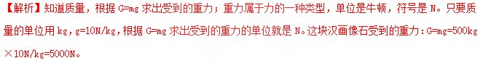
【例题2】如图所示，一木块静止在斜面上，请画出木块所受重力的示意图．
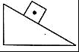
【答案】如图所示。
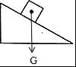
【例题3】某同学用弹簧测力计和钩码探究物重与质量的关系．下表是该同学实验时测得的数据，请你认真阅读．计算物重与质量的比值，再回答下列问题．
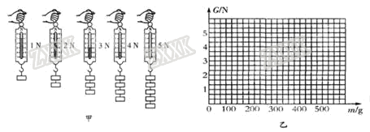
研究对象 | 钩码数  （只） | 质量  （kg） | 物重  （N） | 物重与质量的比  （N／kg）
钩码[ | 1[来源:Zxxk.Com] | 0.05 | 0.49
钩码[ | 2 | 0.10 | 0.98
钩码[ | 3 | 0.15 | 1.47
钩码[ | 4 | 0.20 | 1.96
钩码[ | 5 | 0.25 | 2.45

（1）计算物重与质量的比值，并填入表中；
（2）实验和计算表明：物体受到的重力的大小与它的质量成________关系，物重与质量
的比等于_______N／kg；
（3）若用符号G表示物重，m表示质量，g表示物重与质量之比，则G=_________．
（4）请你在给定坐标系上做出重力与质量关系的图象。
（5）根据你得到的重力与质量关系的数学表达式知道：质量为50kg的物体，重力_____N。
【答案】（1）9.8 9.8 9.8 9.8 9.8 （2）正比 9.8 （3）mg （4）略。（5）490.
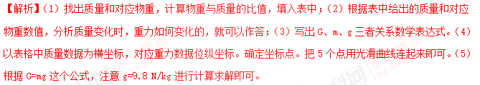
四、重力与质量的关系的考法训练题及其解析
1.滑板车是小学生喜爱的玩具之一。用脚向后蹬地，滑板车会沿地面向前运动，这说明力的作用是 的；如果不再蹬地，滑板车的速度会越来越慢，最后停下来，这表明力可以改变物体的 ；滑板车在水平地面上静止且人的两脚站立在滑板车上时，滑板车受到的支持力与 是平衡力（选填“人的重力”、“车的重力”、“人与车的总重力”）
【答案】相互；运动状态；人与车的总重力。
【解析】物体间力的作用是相互的，物体受到力的同时，也对另一个物体施加了力；
力的作用效果有两个：①力可以改变物体的形状即使物体发生形变。②力可以改变物体的运动状态，包括物体的运动速度大小发生变化、运动方向发生变化。
静止的物体受到平衡力作用，其大小相等、方向相反。
（1）用脚向后蹬地，滑板车会沿地面向前运动，这说明力的作用是相互的。
（2）如果不再蹬地，滑板车的速度会越来越慢，最后停下来，这表明力可以改变物体的运动状态。
（3）滑板车在水平地面上静止且人的两脚站立在滑板车上时，滑板车受到的支持力与“人与车的总重力”是一对平衡力，其大小相等，方向相反。
2.在“探究重力与质量的关系”的实验中：
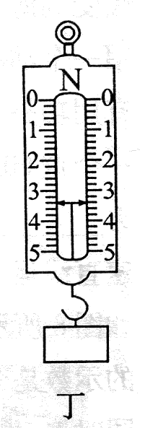
（1）测量物体琅力前，除了观察弹簧测力汁的簞程和分度值外，还应将弹簧测力计在 方向调零。
（2）测量物体重力时，应将物体挂在弹簧测力计下并让它处于 状态，这时弹簧测力计的示数（即拉力大小）就等于物体的重力。
（3）实验小组的同学测量出了不同质量钩码所受重力的多组数据^其中一次测量时弹簧测力计指针位置如图所示，其读数为 N。
（4）实验小组的小虹同学提出：“还可以测量钩码以外的其它物体的质量和重力，将这呰数据与钩码的数据放到起来寻找规律。”而同组的小宇同学不赞同，他认为“必须全部用钩码的重力与质量的数据来寻找规律”。你认为 同学的观点是正确的。
【答案】（1）竖直；（2）静止；（3）3.4；（4）小虹。
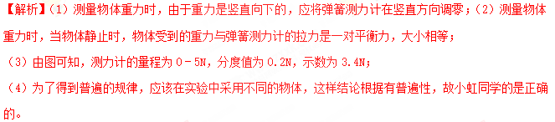
3.一个实心铝块的体积为0.2m³，质量为 kg，重力为 N。（已知铝的密度为2.7×10 ³Kg/ m³）
【答案】540，5.292×10 ³。
【解析】根据密度公式ρ=m/v求出质量，再根据重力公式G=mg求出重力。这里要注意：在没给出g的取值时，一律用g=9.8N/kg.
4．小金对太空中的星球比较感兴趣，他从网上查得：甲、乙两个星球表面上物体的重力（G）与其质量（m）的关系如图，从图中信息可知，相同质量的物体在甲星球表面上的重力 其在乙星球表面上的重力（选填“大于”“等于”或“小于”），据图可得甲星球表面上物体的重力G与其质量m的关系式是 ．
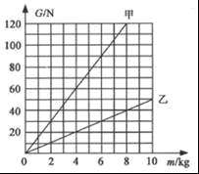
【答案】大于；G=m×15N/kg．
【解析】利用图，根据质量相同时，判定重力的大小；根据求出关系式．
由图可知，当质量都为8kg时，甲的重力为120N，乙的重力为50N，则在甲星球表面上的重力大于其在乙星球表面上的重力；
甲星球表面上物体的重力120N时，与其质量m=8kg的比值为：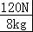 =15N/kg，则重力G与其质量m的关系式为：G=m×15N/kg．
5．踢足球是青少年喜爱的一项体育运动．如图所示是向斜上方飞出的足球，不考虑空气阻力，请你画出足球所受力的示意图．
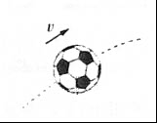
【答案】如图所示．
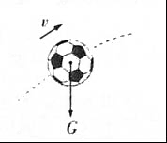
6.某物理研究性学习小组在探究物体所受重力大小与物体质量关系时，收集的实验数据记录如下表：
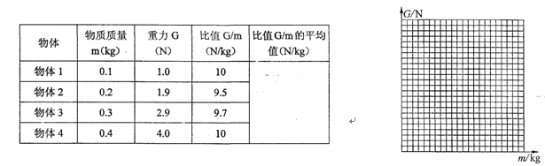
（1）在探究过程中，需要的测量工具有________、________。
（2）在上表空白处填出比值G/m的平均值．
（3）根据表中数据，在图中画出G—m的图象．
（4）分析表中实验数据及图象，得出的结论是：______________________．
【答案】（1）弹簧测力计、天平。
（2）9.8（3）将坐标点（0.1,1.0）、（0.2,1.9）、（0.3,2.9）、（0.4,4.0）在图像上描出来，用平滑的曲线将各点连接起来，得到的曲线就是G—m的图象。
（4）物体所受重力大小与物体质量成正比。
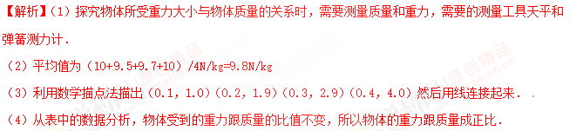
7．我国南海海底存储着丰富的”可燃冰“资源．可燃冰被视为21世纪新型绿色能源，可燃冰的主要成分是甲烷，1m³的可燃冰可转化生成164m³的甲烷气体和0.8m³的水．已知甲烷气体的热值是3.6×10⁷J/m³．我市公交车以天然液化气为燃料，其主要成分就是甲烷．如果一辆公交车满载乘客时总质量是6000kg，那么1m³可燃冰转化生成的甲烷气体完全燃烧产生的能量可供公交车满载时以36km/h的速度匀速行驶1640min．匀速行驶中公交车受到的平均阻力为车重的0.05倍．求：
（1）公交车满载乘客时的重力；（g=10N/kg）
（2）这段时间内公交车牵引力所做功的功率；
（3）1m³的可燃冰转化生成的甲烷气体完全燃烧所产生的能量能将多少千克的水从20°C加热到沸腾．（标准大气压，c_{水}=4.2×10³J/（kg•°C），结果保留整数）
（4）这段时间内公交车发动机的效率是多大？
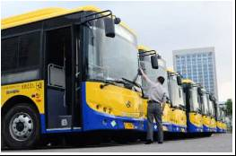
【答案】（1）公交车满载乘客时的重力为6×10⁴N；
（2）这段时间内公交车牵引力所做功的功率3×10⁴W；
（3）1m³的可燃冰转化生成的甲烷气体完全燃烧所产生的能量能将17571kg的水从20°C加热到沸腾；
（4）这段时间内公交车发动机的效率是50%．
【解析】（1）公交车满载乘客时的重力：
G_{总}=m_{总}g=6000kg×10N/kg=6×10⁴N；
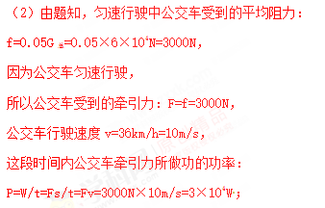
（3）1m³的可燃冰可转化生成164m³的甲烷气体完全燃烧放出的热量（总能量）：
Q_{放}=Vq=164m³×3.6×10⁷J/m³=5.904×10⁹J，
由题知，水吸收的热量Q_{吸}=Q_{放}=5.904×10⁹J，
标准大气压下水的沸点为100℃，
由Q_{吸}=cm△t可得水的质量：
m=Q_{吸}/c△t≈17571kg；
（4）这段时间内公交车牵引力所做功（有用能量）：
W=Pt=3×10⁴W×1640×60s=2.952×10⁹J，
这段时间内公交车发动机的效率：
η==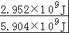×100%=50%．
8．远距离货物流通大多采用集装箱运输，某规格的集装箱参数如下表所示．
（1）若g=10N/kg，该集装箱装满货物时总质量为27.3t，则总重力为多少？
（2）若该集装箱体所用材料密度ρ=2.5×10³kg/m³，则该箱体所用材料体积为多少？
类型 | 内长/m | 内宽/m | 内高/m | 自身质量/t | 载货重/t

普通箱 | 5.93 | 2.35 | 2.35 | 2.3 | 25
【答案】（1）总重力为2.73×10⁵N；
（2）若该集装箱体所用材料密度ρ=2.5×10³kg/m³，则该箱体所用材料体积为0.92m³．
【解析】利用公式G=mg代入数值计算即可；根据密度公式求出体积的大小．
（1）总重力为：G_{总}=m_{总}g=27.3×10³kg×10N/kg=2.73×10⁵N；
（2）由表格数据可知集装箱体的质量：m=2.3t=2300kg，
由ρ=m/V可得，该箱体所用材料体积：
V=m/ρ=2300kg/2.5×10³kg/m³ =0.92m³．

